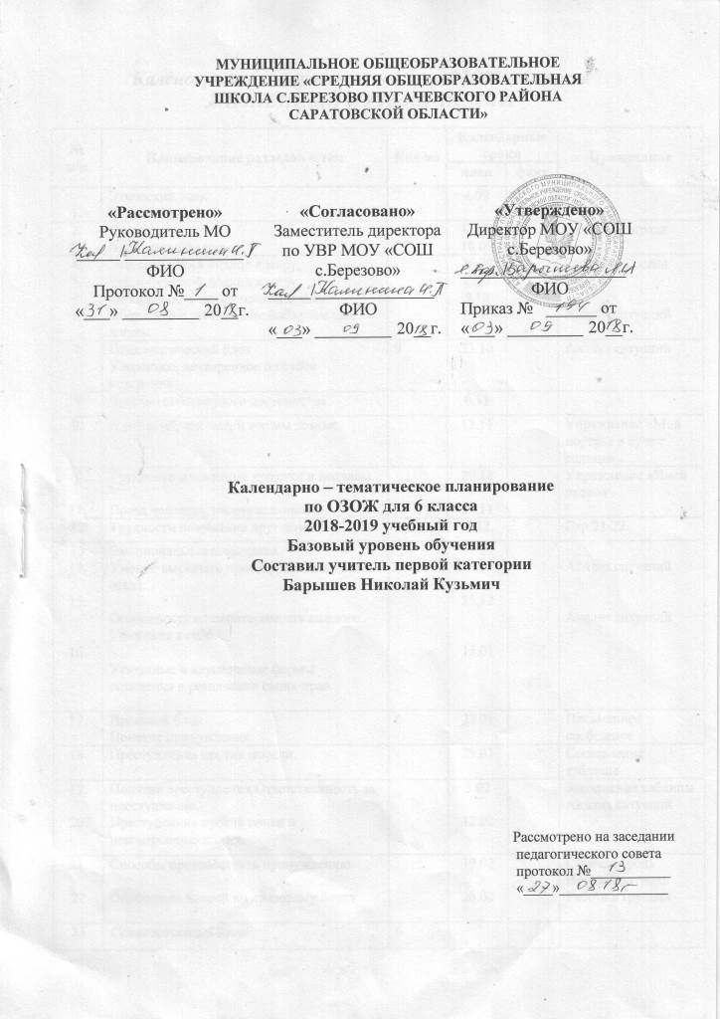
№ п/п | Наименование разделов и тем | Кол-во | Календарные сроки |  | Примечание
 |  |  | план | факт
1. | Этический блок  Непрерывность и цикличность жизни. | 7 | 6.09
2.  3. | Происхождение жизни на земле.  Цикличность жизни на земле. |  | 13.09  20.09 |  | Запись в тетради
4.  5.  6  7. | Экологический подход к миру.  Экологический подход к миру.  Осознанность человеческой жизни.  Обсуждение работы. Мы выбираем свою жизнь. |  | 25.09  2.10  9.10  16.10 |  | Рассказ об осени  Эссе  Анализ ситуаций
7 | Психологический блок  Уверенное, неуверенное и грубое поведение | 9 | 23.10 |  | Анализ ситуаций
8 | Чувство собственного достоинства |  | 6.11
9. | Я не такой, как все, и все мы разные. |  | 13.11 |  | Упражнение «Мой портрет в лучах солнца»
10.  11. | Трудности в принятии критики и похвалы.  Права человека, несправедливость. |  | 20.11  27.11 |  | Упражнение «Имей право»
12 | Трудности понимания друг друга. |  | 4.12 |  | Cтр.21-22
13  14.  15.  16. | Эмоциональная поддержка.  Умение высказать просьбу, согласие или отказ.  Особенность и неповторимость каждого. Уважение к себе.  Успешные и неуспешные формы поведения в реализации своих прав. |  | 11.12  18.12  25.12  15.01 |  | Анализ ситуаций  Анализ ситуаций
17. | Правовой блок  Понятие принуждения. | 6 | 22.01 |  | Письменное сообщение
18. | Преступления против морали. |  | 29.01 |  | Составление таблицы
19.  20. | Понятие преступления.Ответственность за преступление.  Преступления против семьи и несовершеннолетних. |  | 5.02  12.02 |  | Заполнение таблицы  Анализ ситуаций
21.  22 | Способы противостоять принуждению.  Обобщение знаний по правовому блоку |  | 19.02  26.02 |  | Самоконтроль  Взаимоконтроль  Работа в группах
23 | Семьеведческий блок  Родословная. Принципы формирования родословной. | 6 | 5.03
24 | Генеалогия своей семьи. |  | 12.03 |  | Индивидуальная  работа с уч-ся
25. | Семейные реликвии. |  | 19.03 |  | Рассказ о семейных реликвиях
26. | Семейные традиции. |  | 2.04 |  | анкета
27. | Праздники. Виды праздников. |  | 9.04 |  | Групповая работа
28. | Понятие и значение семейных праздников. |  | 16.04 |  | Защита проектов
29. | Медико-гигиенический блок  Иммунитет-фактор здорового образа жизни. | 6 | 23.04 |  | Индивид.задания
30. | Профилактика простудных заболеваний. |  | 30.04 |  | Подготовка сообщений
31. | Стресс. |  | 7.05 |  | Работа в группах
32. | Таинство появления человеческой жизни. Рождение ребёнка. |  | 14.05
33. | Гигиена физического воспитания. Закаливание.  Профилактика нарушений осанки и искривления позвоночника. |  | 21.05 |  | Создание рекомендаций
34. | Повторение |  | 28.05

